

Présidents d’honneur :
Bernard Maire et Robert Lamouline
Siège social :
16 rue Alphand, 75013 PARIS
Association 1901 créée le 30 mai 1985
au J.O. du 19 juin 1985

BULLETIN N° 76

Septembre 2015

SOMMAIRE


Le (dernier) mot de la Présidente 3

Qu’est devenue notre ancienne résidence ?
Pas grand-chose pour le moment 4

La dissolution d'Assitemp Rochebrune
Tout a une fin... 5

L'AGE d’Assitemp Rochebrune
L’heure est venue 6

Bulletin de vote et bulletin-réponse
Intercalaire

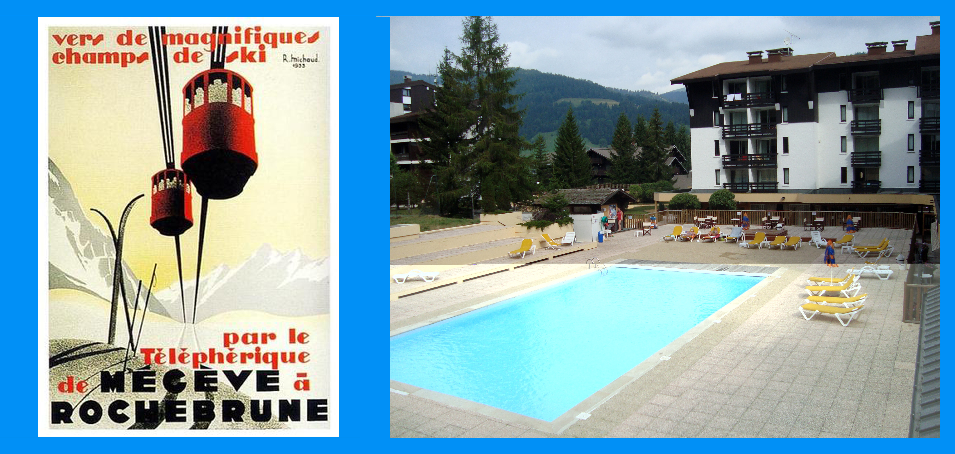
Page 1/8
RAPPEL DE LA COMPOSITION DU BUREAU

Présidente : Hélène Mézenge  16 rue Alphand – 75013 Paris  helene.mezenge@wanadoo.fr | Vice-présidente : Maryse Quéré  25 quai Laurens – 35000 Montpellier  maryse.quere@orange.fr
Vice-président : Alain Caillot
23 rue de Montarzin – 38150 Assieu
alain-germain.caillot@orange.fr
Secrétaire : Michèle Sanière  6 rue Georges Millandy – 92360 Meudon  msaniere@club-internet.fr | Trésorière : Josiane Lhuillery  1bis avenue des Baunes –  10110 Bar-sur-Seine  maurice.lhuillery@free.fr
Chargé de mission associés italiens :  Gian Bomba  Via Verdi 13 – 25062 Concesio (Italie)  gdbomba43@gmail.com | Chargé de mission Internet :  Alain Quéré  25 quai Laurens – 34000 Montpellier  apmf.quere@laposte.net

Autres chargés de mission
Bernard Lengereau  La Sapinière – Russel  24130 La Force  bernardetyta@wanadoo.fr | Jean-Pierre Crouzat  35 rue Lucien Salette  34200 Sète  jepimon@free.fr
Claudine et Jean-Claude Milluy
51bis rue E. Herriot –
62118 Biache Saint Vaast
chaussure.claudine@orange.fr

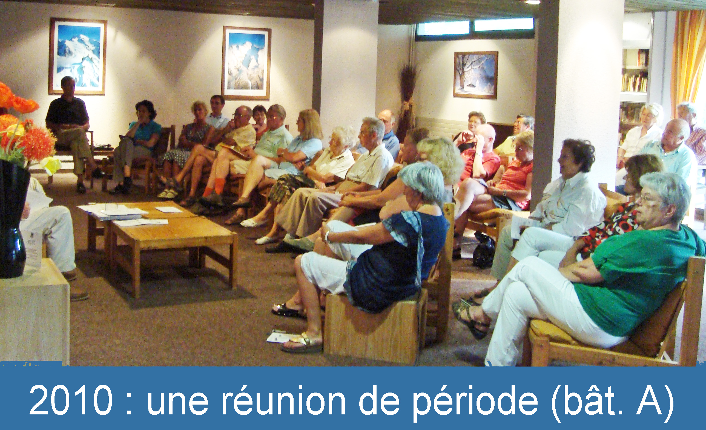

Page 2/8

Le (dernier) mot de la Présidente

Et voilà... nous sommes arrivés au bout du chemin.

Certes, nous n'avions pas prévu que les choses tourneraient de cette façon et nous pensions que notre SC Megève Rochebrune durerait jusqu'en 2025 comme le prévoyaient ses statuts.

Malheureusement, nous avons rencontré sur notre route un gros caillou – ou plutôt un rocher - qui avait pour seul objectif de nous détruire, croyant faire une bonne affaire comme avec les autres résidences, gérées par Clubhotel ou d'autres opérateurs, dont il avait obtenu la dissolution.

Cette fois, notre adversaire est « tombé sur un os » : notre association. Comme vous le savez, nous avons utilisé toutes les armes possibles :

- la Mairie de Megève – qui ne pouvait pas préempter sur des immeubles trop coûteux
- la voie parlementaire – relèvement de la majorité de dissolution à 75 %, soutenu par de nombreux députés et sénateurs, mais « torpillé » par une association de multipropropriétaires francophones favorable à la disparition du système
- la constitution d'un « noyau dur » très proche des 34 % nécessaires pour contrer la dissolution, mais qui s'est progressivement délité à mesure que les offres de rachat de Sofilot montaient
- la presse nationale (Que Choisir...) et locale (Le Dauphiné Libéré) et les chaînes de télévision locales.

Ces différents moyens n'ont pas abouti, mais ont considérablement retardé le projet de Sofilot, qui pensait le boucler en un an et s'est trouvé à court de liquidités pour régler les charges. La SCI du Cotentain, après avoir racheté les parts de Sofilot, a obtenu le pourcentage qui lui manquait au prix d'une nouvelle offre plus alléchante.

Après la dissolution du 13 juin 2013, nous avons contre-attaqué en invoquant l'abus de majorité, ce qui bloquait la vente des immeubles et gênait la SCI du Cotentain. Un acquéreur ayant finalement été trouvé pour un prix supérieur au minimum déterminé lors de la dissolution (20 M€ au lieu de 18), un protocole d'accord nous a été proposé et après négociation, a été signé entre les représentants d'Assitemp, le liquidateur et la SCI du Cotentain. La vente effective des immeubles a été réalisée début novembre 2015, et nous laisse un « boni de liquidation » un peu supérieur à 300 € par part.

Évidemment, nous sommes tous très tristes de ne plus pouvoir retourner à Megève où nous avons passé de merveilleuses vacances, et où bien des enfants et petits-enfants ont été initiés au ski chez les « poussins ». Mais nous n'avons pas eu le choix et devons tourner la page, en remerciant chaleureusement ceux, encore très nombreux, qui nous sont restés fidèles.

Page 3/8

QUE DEVIENT NOTRE ANCIENNE RÉSIDENCE ?

Après la dissolution de notre Société Civile, le liquidateur Me Bensaude s'est mis en quête d'un acquéreur et, après deux appels d'offres dans la presse, n'en avait pas trouvé au prix « de réserve » de 18 millions d'euros. Or la SCI du Cotentain, repreneur des parts de Sofilot et porteur des 67 % du capital à l'origine de la dissolution, s'impatientait et reprochait à la procédure lancée par l'association de bloquer toute velléité de rachat par des tiers.

Un premier protocole d'accord, dont les conditions étaient inacceptables, a été refusé sur les conseils de nos avocats. Le 10 avril 2014, nous avons finalement signé un nouveau protocole qui mettait fin à la procédure tout en nous assurant suffisamment de garanties. Entre temps, une certaine société ROCHEBRUNE ESTATE était apparue dans le paysage et proposait un prix de rachat de 20 millions d'euros.

L'acte définitif de vente a été signé entre la SCI du Cotentain, le liquidateur et ROCHEBRUNE ESTATE début novembre 2014. Un premier acompte a été versé aux associés fin 2014 et après la tenue de l'assemblé générale de liquidation le 31 mars 2015, le solde du « boni de liquidation » a été réglé à l'ensemble des associés en mai 2015.

L'acquéreur, pressé, avait décidé de vendre les appartements du Bâtiment B en l'état et de faire des travaux de rénovation dans le Bâtiment A. Il avait même affiché la promesse d'« appartements de prestige » commercialisés par Barnes et proposait la visite d'un appartement témoin... qui n'était pas prêt. Car il y avait un « hic », qui pourtant figurait en toutes lettres dans le compromis de vente et l'acte final : les immeubles contiennent de l'amiante, à faire disparaître avant tous nouveaux travaux !!! Sans compter la refonte totale du règlement de copropriété qui doit être séparé de celui de l'hôtel – bref, le nouveau visage de la ZAC n'est pas pour demain et les frais courent pour l'acquéreur. Oh, j'ai mal entendu : Vous avez dit « Bien fait pour eux ! » ???
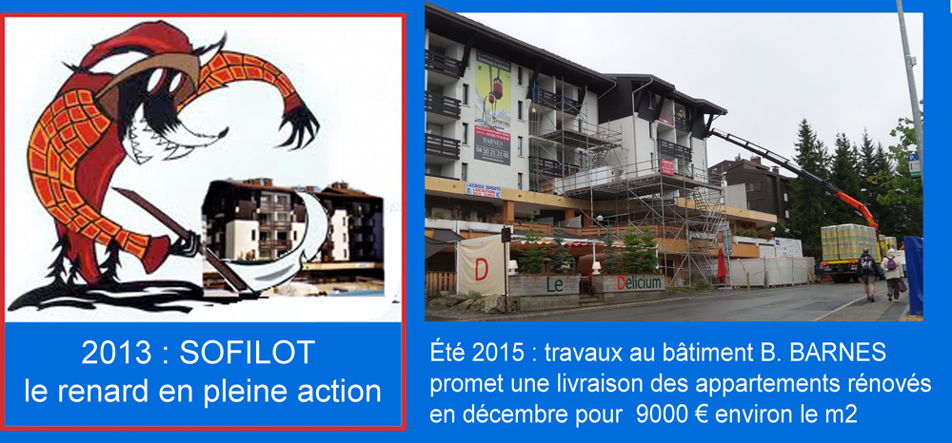
Page 4/8
LA DISSOLUTION D'ASSITEMP ROCHEBRUNE

Lorsque l'Association a été créée en 1985, son objet était étroitement lié à l 'existence, d'abord de la SC Clubhotel Megève, puis lorsque nous avons changé de Gérant, à celle de la SC Megève Rochebrune.

Son objet, rappelons-le, était :
« de créer et développer entre les associés de la société civile Megève Rochebrune des liens de solidarité et d'amitié ;
« de défendre les droits et les intérêts de la SC Megève Rochebrune ;
« de coordonner les positions et les actions des associés, en particulier à « l'occasion des assemblées générales de la SC Megève Rochebrune ;
« plus généralement, de viser à optimiser l'exercice du droit de jouissance « attaché aux parts détenues par les associés dans la SC Megève « Rochebrune ;
« de rechercher les moyens pour porter assistance aux associés qui se « trouveraient en conflit avec la Gérance de la SC Megève Rochebrune. »

La durée de vie de l'Association était en principe illimitée, mais en réalité liée à celle de la société civile, dont je rappelle qu'elle était prévue de 50 ans, soit jusqu'en 2025...

Les Statuts de l'Association prévoient le cas d'une dissolution automatique dans le cas où la Société Civile Megève Rochebrune serait elle-même dissoute – mais dans un délai minimum d'un an après cette dissolution pour pouvoir régler les questions en cours (en l'occurrence les procédures judiciaires).

Cette fois, nous sommes arrivés au « bout du bout » puisque la liquidation a été actée et le boni de liquidation distribué. Aussi avons-nous décidé de convoquer une Assemblée Générale de Dissolution.

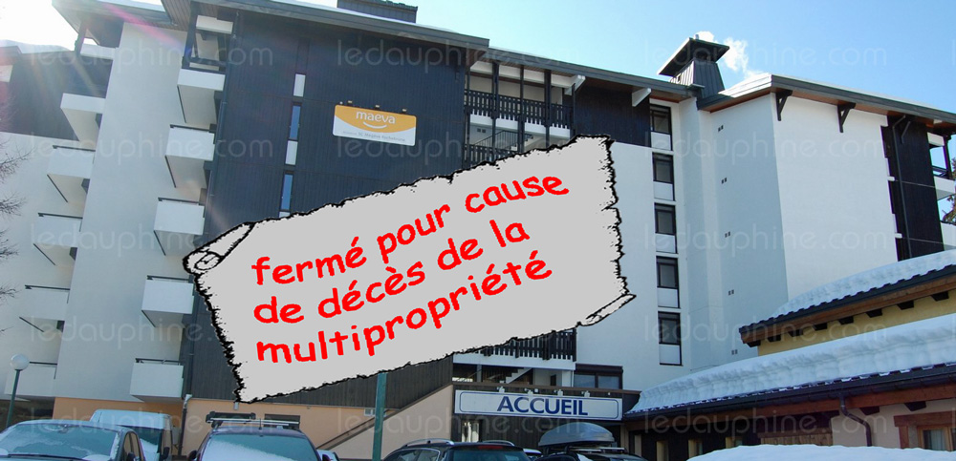

5/8

L'ASSEMBLÉE GÉNÉRALE D'ASSITEMP ROCHEBRUNE

L'Assemblée Générale Extraordinaire de l'Association ASSITEMP ROCHEBRUNE aura lieu
le mardi 13 octobre 2015 de 9 h 30 à 12 h 30

au Centre Jouffroy, 70 rue Jouffroy d'Abbans, 75017 Paris

Les Statuts prévoient un vote par correspondance – ne cherchez pas de procuration et il n'est pas indispensable de vous déplacer. Si toutefois vous souhaitez participer personnellement à cette assemblée, vous serez les bienvenus, mais dans ce cas ayez l'amabilité de nous prévenir car le nombre des participants aura une incidence sur le type et la disposition de la salle retenue.

Sinon, n'oubliez pas de retourner le bulletin de vote ci-joint avant le 10 octobre à Hélène Mézenge, 16 rue Alphand, 75013 Paris.

Si le quorum n'est pas atteint, une seconde assemblée devrait être organisée dans un délai de 15 jours et les votes reçus pour la première assemblée resteraient valables.

Comptes établis jusqu'à la date de l'Assemblée

Vous êtes invités à vous prononcer sur les résolutions qui les concernent.

Notre ami Alain Plazen a gentiment accepté d'être une dernière fois notre Commissaire aux Comptes et de contrôler la comptabilité toujours parfaitement tenue de Josiane Lhuillery.

Les cotisations sont rentrées jusqu'en 2014, mais nous n'en avons plus appelé pour 2015 puisque aucune nouvelle action n'était envisagée. Nous remercions ceux d'entre vous qui ont souhaité poursuivre leur soutien financier en 2015.

A ce propos : Les adhérents qui ne l'auraient pas encore fait sont invités à mettre fin à leur autorisation de prélèvement.

Comme vous le savez peut-être, la Loi de 1901 interdit aux associations de répartir entre leurs adhérents le solde de leur compte après dissolution. S'il reste un reliquat après l'AG, nous devrons chercher une association ayant un objet similaire pour le lui transférer.

Le Site Internet, qui vous a tenus informés de l'évolution de notre situation, sera fermé à compter de la date de la dissolution.

Nous remercions de tout cœur tous ceux qui nous ont accompagnés depuis de nombreuses années et nous ont aidés à différents niveaux – Comité Directeur, Bureau et sympathisants.

6/8

COMPTE D'EXPLOITATION AU 13 OCTOBRE 2015

(demandé à Josiane Lhuillery)

7/8

COMPOSITION DU COMITÉ DIRECTEUR

Jusqu'à la dissolution de l’association, le Comité Directeur, principalement constitué des anciens délégués de période, reste une instance statutaire active

Voici un rappel des noms de ses membres par ordre alphabétique, avec leurs courriels respectifs :

CAILLOT Alain alain-germain.caillot@orange.fr
CHINICO Gianpiero g.chinico@fastwebnet.it
CROUZAT Jean-Pierre jepimon@free.fr
DEMERLÉ Gérard dg21@wanadoo.fr
ÉPRÉMIAN Jacques jacques.epremian@orange.fr
GAYAT Suzanne suzanne.gayat@wanadoo.fr
LENGEREAU Bernard bernardetyta@wanadoo.fr
LHUILLERY Josiane maurice.lhuillery@free.fr
MARTIN Simone simonemartin15@wanadoo.fr
MÉZENGE Hélène helene.mezenge@wanadoo.fr
MILLUY JC et Claudine chaussure.claudine@orange.fr
PANIGADA Elian elian.panigada@orange.fr
PUCHOIS Jean jean.puchois@orange.fr
QUÉRÉ Alain apmf.quere@laposte.net
QUÉRÉ Maryse maryse.quere@orange.fr
ROGER André andrerene.roger@wanadoo.fr
ROYEZ Stéphane stephane.royez@noos.fr
SANIÈRE Michèle msaniere@club-internet.fr
SAVOYE Gérard savoye.g@wanadoo.fr
SUIRE Jean-Claude jeanclaude.suire@club-internet.fr

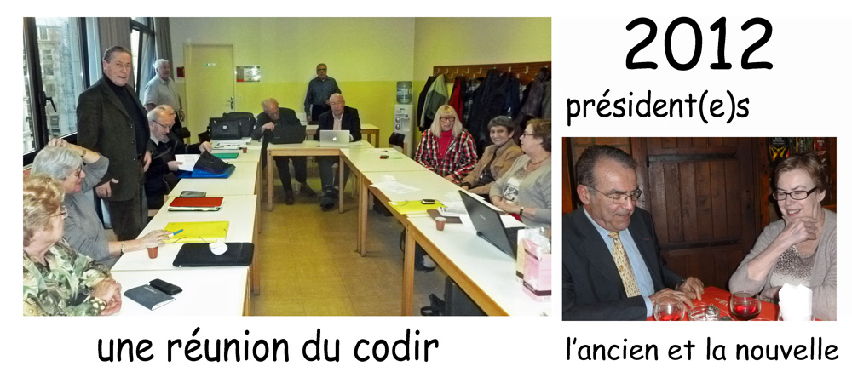

Page 8/8

